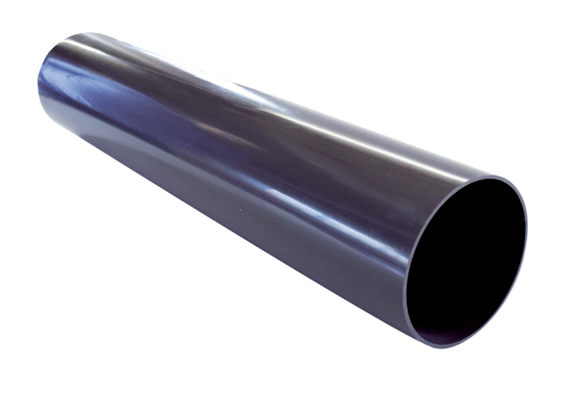Spojnica za krovni izlaz PP 45 DFHLJedinica za pakiranje: 1 komAsortiman: K
Broj artikla: 0059.0869Proizvođač: MAICO

